Sommarträning Garphyttans IF

Välkommen på sommarträning 10/7!
Likt förra året blir det godis-stafett och gårds-OL, följt av grillning / fika, bad och forsfärd på uppblåsbara leksaker.

Tid: 2025-07-10 kl. 18:00
Plats: Hidingesund 1137, Fjugesta
Medtag: Det ni vill grilla / fika, badkläder och skor att ha vid bad (vassa stenar och andra vassa föremål kan finnas i vattnet), uppblåsbart flytetyg att använda vid forsfärd. 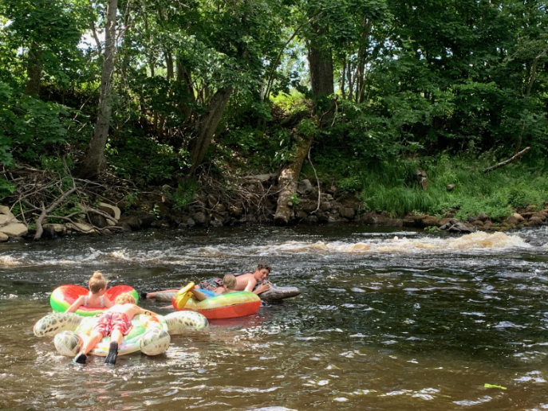

(Anmäl gärna senast 7/7 om ni tänkt komma till, jockej3@hotmail.com, så får jag en uppfattning om antal kartor och godismängd. Ni är såklart välkomna även om ni missat anmälan!)

